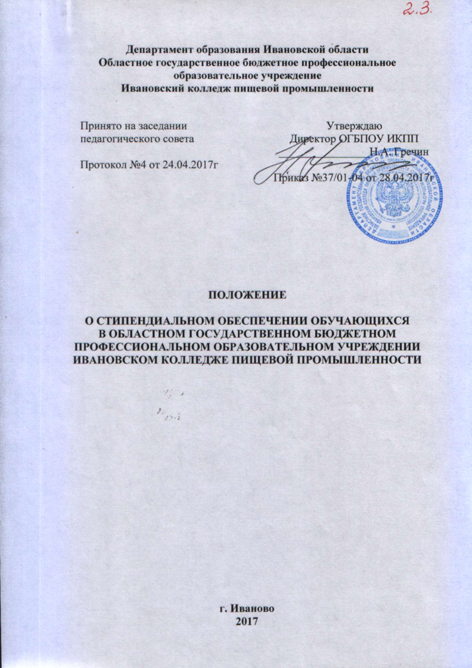

Принято на заседании  педагогического совета  Протокол №4 от 24.04.2017г | Утверждаю  Директор ОГБПОУ ИКПП  ________________Н.А. Гречин  Приказ №37/01-04 от 28.04.2017г

ПОЛОЖЕНИЕ

О СТИПЕНДИАЛЬНОМ ОБЕСПЕЧЕНИИ ОБУЧАЮЩИХСЯ
В ОБЛАСТНОМ ГОСУДАРСТВЕННОМ БЮДЖЕТНОМ ПРОФЕССИОНАЛЬНОМ ОБРАЗОВАТЕЛЬНОМ УЧРЕЖДЕНИИ ИВАНОВСКОМ КОЛЛЕДЖЕ ПИЩЕВОЙ ПРОМЫШЛЕННОСТИ

г. Иваново
2017
1. ОБЩИЕ ПОЛОЖЕНИЯ

1.1. Настоящее положение определяет порядок выплаты и размер государственной академической стипендии, государственной социальной стипендии обучающимся в ОГБПОУ ИКПП.
1.2. Положение разработано на основе:
- Федерального закона РФ от 29.12.2012 № 273-ФЗ «Об образовании в Российской Федерации»,
- Закона Ивановской области от 05.07.2013 № 66-ОЗ «Об образовании в Ивановской области»,
- Постановления правительства Ивановской области от 23.10.2013 №414-п «Об утверждении Порядка назначения государственной академической стипендии студентам, государственной социальной стипендии студентам, обучающимся в областных государственных профессиональных образовательных организациях по очной форме обучения»,
- Закона Ивановской области от 14.03.1997 №7-ОЗ «О дополнительных гарантиях по социальной поддержке детей-сирот, детей, оставшихся без попечения родителей в Ивановской области»,
- Федеральным законом от 03.07.2016 №312-ФЗ «О внесении изменений в статью 36 Федерального закона «Об образовании в Российской Федерации»,
- Устава ОГБПОУ ИКПП.

2. ФОРМИРОВАНИЕ, РАСПРЕДЕЛЕНИЕ И ИСПОЛЬЗОВАНИЕ СТИПЕНДИАЛЬНОГО ФОНДА

2.1. Государственная академическая стипендия обучающимся и (или) государственная социальная стипендия обучающимся выплачиваются в размерах, определяемых колледжем с учётом мнения Совета обучающихся, и выборного органа первичной профсоюзной организации (при наличии такого органа) в пределах средств, выделяемых организации, осуществляющей образовательную деятельность, на стипендиальное обеспечение обучающихся (Стипендиальный фонд).
2.2. Стипендиальный фонд формируется исходя из общего числа обучающихся по очной форме обучения за счет бюджетных ассигнований бюджета Ивановской области.
В стипендиальном фонде предусмотрены следующие виды стипендий:
- государственная академическая стипендия, назначаемая в зависимости от успехов в учебе;
- государственная социальная стипендия, назначаемая лицам, нуждающимся в социальной поддержке.
2.3. Размер государственной академической стипендии обучающимся, государственной социальной стипендии обучающимся не может быть меньше норматива, установленного в соответствии с частью 3 статьи 7 Закона Ивановской области от 05.07.2013 № 66-ОЗ «Об образовании в Ивановской области».
Норматив для формирования стипендиального фонда за счет бюджетных ассигнований бюджета Ивановской области устанавливается в соотношении:
а) государственной академической стипендии студентам, обучающимся по образовательным программам среднего профессионального образования (программы подготовки квалифицированных рабочих, служащих, программы подготовки специалистов среднего звена), а так же обучающимся по программам профессионального обучения (по программам профессиональной подготовки по профессиям рабочих, должностям служащих), в сумме 463 рублей в месяц.
б) государственной социальной стипендии студентам, обучающимся по образовательным программам среднего профессионального образования (программы подготовки квалифицированных рабочих, служащих, программы подготовки специалистов среднего звена), а так же обучающимся по программам профессионального обучения (по программам профессиональной подготовки по профессиям рабочих, должностям служащих), в сумме 694,5 рубля в месяц.
В ОГБПОУ ИКПП предусмотрен следующий размер стипендий:
а) государственной академической стипендии студентам, обучающимся по образовательным программам среднего профессионального образования (программы подготовки квалифицированных рабочих, служащих, программы подготовки специалистов среднего звена), а так же обучающимся по программам профессионального обучения (по программам профессиональной подготовки по профессиям рабочих, должностям служащих), в сумме 470 рублей в месяц.
б) государственной социальной стипендии студентам, обучающимся по образовательным программам среднего профессионального образования (программы подготовки квалифицированных рабочих, служащих, программы подготовки специалистов среднего звена), а так же обучающимся по программам профессионального обучения (по программам профессиональной подготовки по профессиям рабочих, должностям служащих), в сумме 705 рублей в месяц.
2.4. В состав стипендиальной комиссии входят:
- заместитель директора по учебно-воспитательной работе
- уполномоченный по правам ребенка
- заместитель директора по учебно-производственной работе
- главный бухгалтер
- мастер производственного обучения
- председатель совета колледжа
2.5. Порядок формирования и деятельности стипендиальной комиссии определяется положением о стипендиальной комиссии, утвержденным директором колледжа.
2.6. Состав Стипендиальной комиссии колледжа утверждается приказом директора в начале учебного года.
2.7. Планирование и организацию работы, а так же непосредственное руководство Стипендиальной комиссией колледжа осуществляет ее председатель – заместитель директора по учебно-воспитательной работе.

3. ПОРЯДОК НАЗНАЧЕНИЯ И ВЫПЛАТЫ СТИПЕНДИИ ОБУЧАЩИМСЯ

3.1. Назначение государственной академической стипендии, государственной социальной стипендии оформляется приказом директора образовательного учреждения на основании решения стипендиальной комиссии в пределах средств стипендиального фонда.
3.2. Государственная академическая стипендия назначается студентам в зависимости от успехов в учебе.
Государственная академическая стипендия назначается студентам, имеющим по итогам промежуточной аттестации оценки "отлично", или "хорошо" и "отлично", или "хорошо".
Остальным студентам, не имеющим оценок "неудовлетворительно" по итогам промежуточной аттестации, назначается государственная академическая стипендия по представлению классного руководителя в Стипендиальную комиссию при условии активного участия в общественной деятельности при соответствии этой деятельности одному или нескольким из следующих критериев:
а) систематическое участие студента в проведении (обеспечении проведения):
- социально ориентированной, культурной (культурно-просветительской, культурно-воспитательной) деятельности в форме шефской помощи, благотворительных акций и иных подобных формах,
- общественной деятельности, направленной на пропаганду общечеловеческих ценностей, уважения к правам и свободам человека, а также на защиту природы,
- общественно значимых культурно-массовых мероприятий;
б) систематическое участие студента в деятельности по информационному обеспечению общественно значимых мероприятий, общественной жизни профессиональной образовательной организации;
в) систематическое безвозмездное выполнение студентом общественно полезной деятельности, в том числе организационной, направленной на поддержание общественной безопасности, благоустройство окружающей среды, природоохранной деятельности.
3.3. В период с начала учебного года до прохождения первой промежуточной аттестации государственная академическая стипендия выплачивается всем студентам первого курса, обучающимся по очной форме обучения за счет бюджетных ассигнований областного бюджета.
3.4. Обучающимся, зачисленным после начала учебного года на первый курс в первом семестре государственная академическая стипендия назначается со дня зачисления в образовательное учреждение до прохождения первой промежуточной аттестации и выплачивается в размере пропорциональном календарным дням фактического пребывания обучающегося в колледже.
3.5. Обучающимся, зачисленным переводом из другой образовательной организации в течение учебного года, государственная академическая стипендия назначается по результатам освоения образовательных программ за предыдущий период обучения на «отлично», или на «хорошо» и «отлично», или на «хорошо» на основании документа с прежнего места учебы со дня зачисления в образовательное учреждение до прохождения первой промежуточной аттестации и выплачивается в размере пропорциональном календарным дням фактического пребывания обучающегося в колледже.
3.6. Государственная академическая стипендия назначается по итогам промежуточной аттестации, проводимой в соответствии с учебным планом.
3.7. Студентам назначается повышенная на 50% государственная академическая стипендия (далее - повышенная стипендия) за особые достижения в учебной деятельности, достижения в спортивной деятельности (далее - особые достижения).
3.8. Повышенная стипендия за особые достижения назначается:
3.8.1. За особые достижения студента в учебной деятельности при соответствии этой деятельности одному или нескольким из следующих критериев:
а) получение студентом по итогам промежуточной аттестации оценок "отлично" или "отлично" и "хорошо" при наличии не менее 50 процентов оценок "отлично";
б) признание студента победителем или призером проводимых профессиональной образовательной организацией, общественной и иной организацией всероссийской, ведомственной или региональной олимпиады, конкурса, соревнования, состязания и иного мероприятия, направленных на выявление учебных достижений студентов.
3.8.2. За особые достижения студента в спортивной деятельности при соответствии этой деятельности одному или нескольким из следующих критериев:
а) получение студентом награды (приза) за результаты спортивной деятельности, осуществленной им в рамках спортивных, всероссийских, ведомственных, региональных мероприятий, проводимых профессиональной образовательной или иной организацией;
б) систематическое участие студента в спортивных мероприятиях воспитательного, пропагандистского характера и (или) иных общественно значимых спортивных мероприятиях.
3.9. Повышенная стипендия за особые достижения не назначается за особые достижения в спортивной деятельности студентам, получающим стипендию Президента Российской Федерации, выплачиваемую в соответствии с Указом Президента Российской Федерации от 31.03.2011 №368 "О стипендиях Президента Российской Федерации спортсменам, тренерам и иным специалистам спортивных сборных команд Российской Федерации по видам спорта, включенным в программы Олимпийских игр, Паралимпийских игр и Сурдлимпийских игр".
3.10. Нахождение обучающегося в академическом отпуске, а также отпуске по беременности и родам, отпуске по уходу за ребенком до достижения им возраста трех лет не является основанием для прекращения выплаты назначенной обучающемуся государственной академической стипендии, государственной социальной стипендии.
3.11. Выплата государственной академической стипендии обучающимся, государственной социальной стипендии осуществляется колледжем один раз в месяц.
3.12. Выплата государственной академической стипендии обучающимся, государственной социальной стипендии прекращается с момента отчисления обучающегося из колледжа, перевода в другое образовательное учреждение или выпуска обучающегося из колледжа и выплачивается в размере пропорциональном календарным дням фактического пребывания обучающегося в колледже.
3.13. Выплата государственной академической стипендии обучающимся прекращается с первого числа месяца, следующего за месяцем получения студентом оценки «удовлетворительно» во время прохождения промежуточной аттестации, или образования у обучающегося академической задолженности.

4. ПОРЯДОК НАЗНАЧЕНИЯ И ВЫПЛАТЫ ГОСУДАРСТВЕННОЙ СОЦИАЛЬНОЙ СТИПЕНДИИ ОБУЧАЩИМСЯ

4.1. Государственная социальная стипендия студентам, обучающимся по образовательным программам среднего профессионального образования (программы подготовки квалифицированных рабочих, служащих, программы подготовки специалистов среднего звена), а так же обучающимся по программам профессионального обучения (по программам профессиональной подготовки по профессиям рабочих, должностям служащих), составляет 705 рублей в месяц.
4.2. Выплата государственной социальной стипендии назначается студентам, относящимся к следующим категориям граждан:
а) дети-сироты и дети, оставшиеся без попечения родителей;
б) лица из числа детей-сирот и детей, оставшихся без попечения родителей;
в) дети-инвалиды, инвалиды I и II групп, инвалиды с детства;
г) лица, подвергшиеся воздействию радиации вследствие катастрофы на Чернобыльской АЭС и иных радиационных катастроф, вследствие ядерных испытаний на Семипалатинском полигоне;
д) лица, являющиеся инвалидами вследствие военной травмы или заболевания, полученных в период прохождения военной службы, и ветеранами боевых действий;
е) лица, имеющие право на получение государственной социальной помощи;
ж) лица из числа граждан, проходивших в течение не менее трех лет военную службу по контракту в Вооруженных Силах Российской Федерации, во внутренних войсках Министерства внутренних дел Российской Федерации, в инженерно-технических, дорожно-строительных воинских формированиях при федеральных органах исполнительной власти и в спасательных воинских формированиях федерального органа исполнительной власти, уполномоченного на решение задач в области гражданской обороны, Службе внешней разведки Российской Федерации, органах федеральной службы безопасности, органах государственной охраны и федеральном органе обеспечения мобилизационной подготовки органов государственной власти Российской Федерации на воинских должностях, подлежащих замещению солдатами, матросами, сержантами, старшинами, и уволенных с военной службы по основаниям, предусмотренным подпунктами "б" - "г" пункта 1, подпунктом "а" пункта 2 и подпунктами "а" - "в" пункта 3 статьи 51 Федерального закона от 28.03.1998 N 53-ФЗ "О воинской обязанности и военной службе".
з) лица, потерявшие в период обучения обоих родителей или единственного родителя.
4.3. Государственная социальная стипендия назначается студенту с даты представления в колледж документального подтверждения соответствия одной из категорий граждан, указанных в пункте 4.2. настоящего Положения и заявления установленной формы:
а) студент, относящийся к категории граждан, указанной в подпунктах "а" - "д", "з", пункта 4.2 настоящего Положения, представляет выдаваемую органом социальной защиты населения по месту жительства студента справку для получения государственной социальной стипендии (справка представляется ежегодно);
б) студент, относящийся к категории граждан, указанной в подпункте "ж" пункта 4.2. настоящего Положения, представляет копию военного билета (с одновременным предъявлением оригинала данного документа).
в) государственная социальная стипендия студентам, относящимся к категории граждан, определенной в подпункте «е» пункта 4.2. настоящего Положения, назначается со дня предоставления в колледж документа, подтверждающего назначение государственной социальной помощи, на один год со дня назначения указанной социальной помощи.
4.4. Студенты, получающие государственную социальную стипендию, имеют право претендовать на получение государственной академической стипендии.
4.5. Государственная социальная стипендия выплачивается обучающимся в соответствии с приказом директора ежемесячно, не позднее даты предоставления заявления на назначение стипендии и ходатайства классного руководителя или мастера производственного обучения.
4.6. Выплата государственной социальной стипендии прекращается с первого числа месяца, следующего за месяцем прекращения действия основания её назначения, и возобновляется по решению Стипендиальной комиссии приказом директора колледжа с месяца, в котором был представлен документ, подтверждающий соответствие одной из категорий граждан нуждающимся в социальной поддержке.

5. ПОРЯДОК НАЗНАЧЕНИЯ И ВЫПЛАТЫ ИМЕННЫХ СТИПЕНДИИ ОБУЧАЩИМСЯ
5.1. Порядок назначения и выплаты именных стипендий для студентов колледжа определяется органами государственной власти, органами местного самоуправления.

6. ПОРЯДОК РАСХОДОВАНИЯ ЭКОНОМИИ СТИПЕНДИАЛЬНОГО ФОНДА

6.1. Экономия стипендиального фонда образуется после начисления стипендии всем обучающимся, имеющим право на получение государственной академической стипендии и (или) государственной социальной стипендии.
6.2. Расходование экономии стипендиального фонда производится на основании приказа директора колледжа по представлению Стипендиальной комиссии.
6.3. За счет средств экономии стипендиального фонда обучающимся колледжа может быть оказана материальная поддержка на основании Положения о материальной поддержки обучающихся.

